QUYỀN PHÁ THAI CỦA PHỤ NỮ TẠI CÁC QUỐC GIA TRÊN THẾ GIỚI
Phá thai vẫn là một chủ đề gây tranh cãi tại nhiều quốc gia trên thế giới. Dù tại nhiều nơi như Mỹ, Anh, Canada... chính phủ đã hợp pháp hóa quyền nạo phá thai cho phụ nữ, nhưng mỗi quốc gia lại có những quy định khác nhau về quyền này.

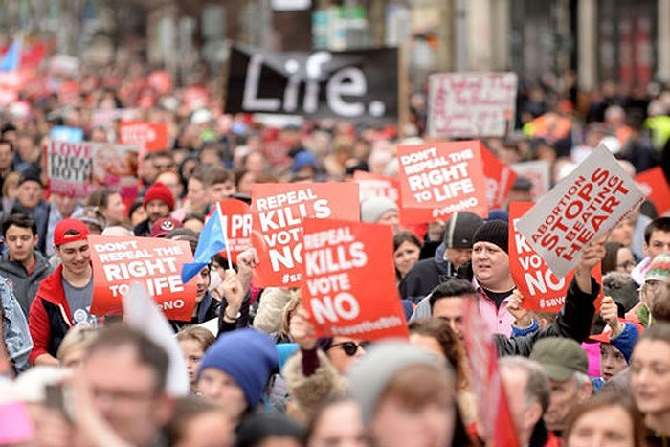
Ireland mới đây đã quyết định hủy bỏ luật cấm phá thai hôm 25-5-2018 sau khi thực hiện trưng cầu dân ý
Hôm 25-5 vừa qua được đánh dấu là một ngày “lịch sử trọng đại” đối với người dân Ireland. Hơn 3,2 triệu người dân Ireland đã đi bỏ phiếu trong cuộc trưng cầu dân ý về việc bãi bỏ Luật cấm phá thai. Cuộc thăm dò do tờ Irish Times thực hiện cho thấy, có tới 68% người tham gia ủng hộ bãi bỏ, trong khi có 32% bỏ phiếu cho ý kiến ngược lại.
Ngay từ khi bắt đầu chiến dịch bầu cử về việc nên hay không loại bỏ luật cấm phá thai, Ireland đã rơi vào căng thẳng với nhiều tranh cãi gay gắt giữa những nhà lãnh đạo đất nước.
Trong suốt 35 năm qua, Ireland đã tổ chức 6 cuộc trưng cầu dân ý liên quan đến vấn đề nạo, phá thai, nhưng cuộc bỏ phiếu hôm 25-5 vừa qua được cho là quan trọng nhất, nắm vai trò quyết định liệu người dân Ireland có được phép phá thai khi thai nhi đã được 12 tuần tuổi.
Với những người phản đối quyết định này, họ cho rằng thai nhi có quyền bất khả xâm phạm và phải được bảo vệ. Ngược lại, những người ủng hộ nhấn mạnh phụ nữ Ireland cần được cảm thông và nhận được sự chăm sóc sau khi phá thai tại nhà.
Ireland được biết đến là một trong những quốc gia có quy định luật pháp khắt khe nhất đối với vấn đề nạo phá thai, bởi vậy, việc bãi bỏ luật cấm phá thai được xem là một thắng lợi lớn cho cuộc cách mạng thầm lặng của những người phụ nữ tại đất nước này.

Canada
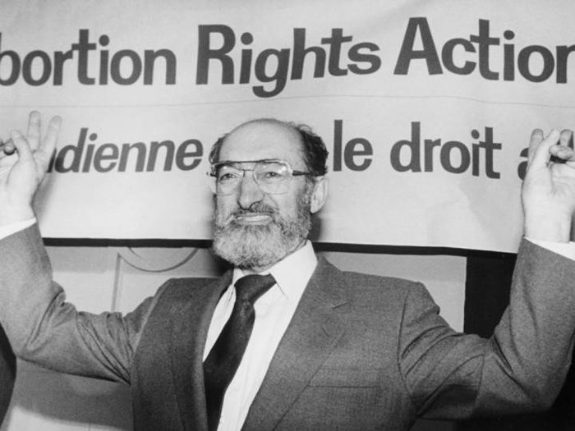
Tiến sĩ Henry Morgentaler, người đã tiên phong cho cuộc đấu trành đòi quyền phá thai cho phụ nữ
Canada là một trong những quốc gia tiên phong trong việc hợp pháp hóa quyền phá thai của phụ nữ. Tại đây, nạo phá thai được cho phép ở mọi giai đoạn thai kỳ.
Trước đó, trong những năm 1869, các hành vi nạo phá thai cũng bị cấm tại Canada do quá nhiều phụ nữ tử vong.
Khoảng 1 thế kỷ sau, phong trào đấu trành đòi tự do hóa quyền nạo phá thai đã bắt đầu rầm rộ vào những năm 1960. Trong giai đoạn này, người ta chỉ cho phép phá thai nếu thai nhi ảnh hưởng tới tính mạng người mẹ.
Vào thời kỳ ấy, chỉ những người giàu mới đủ khả năng đi tới bác sĩ phá thai, còn lại những phụ nữ có điều kiện kinh tế thấp hơn thường sử dụng 1 biện pháp thông thường, là bơm chất lysol vào tử cung, khiến không ít người đã thiệt mạng do ngộ độc chất này.
Trước tình trạng trên, Tiến sĩ Henry Morgentaler đã tự ý mở một phòng khám chuyên khoa phục vụ cho việc phá thai, hỗ trợ những người phụ nữ vào năm 1969, hành động này châm ngòi cho những cuộc biểu tình đòi hợp pháp quyền nạo phá thai cho phụ nữ.
Mãi đến năm 1988, khi xét xử vụ việc của tiến sĩ Henry Morgentaler với hành vi nhiều lần phá luật, tự ý mở phòng khám nạo phá thai, Tòa án Tối cao Canada mới quyên bố hủy bỏ đạo luật năm 1969, bước đầu hợp pháp hóa quyền phá thai của phụ nữ ở những giai đoạn đầu thai kỳ.
Đây được xem là một bước tiến mới của Canada trong việc thực hiện quyền con người. Quy định này của chính phủ đã nhận được nhiều sự ủng hộ của người dân.
Trung Quốc
Ở Trung Quốc, việc nạo phá thai gần như được thực hiện tự do và không có giới hạn về độ tuổi thai kỳ. Chính phủ nước này chỉ nghiêm cấm mọi hành phá thai liên quan tới giới tính đứa trẻ.
Tuy nhiên, trên thực tế, đạo luật mỗi gia đình chỉ nên có một con đã khiến tỉ lệ phá thai tại Trung Quốc tăng lên nhanh chóng, với hầu hết số thai nhi bị bỏ mang giới tính nữ.
Mỹ
Tại Mỹ, mỗi bang khác nhau đều có những quy định riêng về luật phá thai
Ở Mỹ, việc phá thai đã được các nhà làm luật quy định khá nghiêm ngặt. Luật pháp nước này đã đề ra nhiều biện pháp để giới hạn quyền được phá thai như việc phá thai phải được chuyên gia tư vấn, chỉ được thực hiện phá thai theo yêu cầu với thai ở một độ tuổi nhất định,…
Tùy từng bang mà các biện pháp này được quy định khác nhau. Chẳng hạn có đến 43 trên tổng số 50 bang nghiêm cấm phá thai trừ khi điều đó là cần thiết để đảm bảo sức khỏe và tính mạng của thai phụ.
Nạo phá thai chỉ được thực hiện trong mức tuổi thai cho phép của từng bang, dao động trong khoảng 20 tuần tuổi cho đến trước ba tháng cuối của thai kỳ hoặc khi thai nhi đã có khả năng tự sống sót (bào thai có 50% khả năng tồn tại bên ngoài tử cung của người mẹ - thường là vào khoảng 24 tuần tuổi).
Châu Âu
Nạo phá thai cũng là một vấn đề "nóng hổi" ở Châu Âu, mỗi quốc gia đều có những quy định riêng về quyền này
Tại các nước châu Âu, họ cũng có nhiều quy định khác nhau về vấn đề này.
Ở Anh, phá thai đã được hợp pháp hóa kể từ khi đạo luật năm 1967 có hiệu lực. Theo Đạo luật này, phụ nữ được phép phá thai trong vòng 24 tuần đầu tiên của thai kỳ. Độ tuổi của thai phụ khi phá thai cũng không bị giới hạn, miễn là có được sự tư vấn và đồng ý của hai bác sĩ.
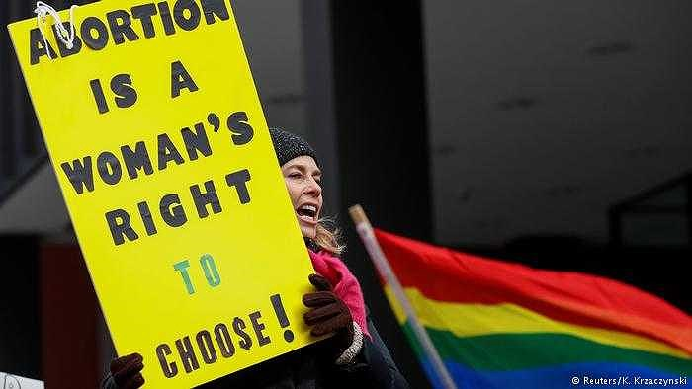
Người phụ nữ Bỉ từng tham gia biểu tình giơ tấm bảng khẩu hiệu: "Nạo phá thai là quyền tự do lựa chọn của phụ nữ!"
Ở Bỉ, các quy định chính về nạo phá thai được ghi nhận trong Bộ luật Hình sự, theo đó luật pháp Bỉ cho phép thai phụ phá thai khi họ cảm thấy “căng thẳng” với quá trình mang thai, nghĩa là khi thai phụ cảm thấy chưa sẵn sàng để có con. Việc phá thai là hợp pháp khi thai từ 12 tuần tuổi trở xuống và phải được bác sĩ chuyên khoa thực hiện.
Đan Mạch lại có khá nhiều ngoại lệ cho việc phá thai khi thai nhi đã phát triển lớn hơn số tuổi cho phép. Chẳng hạn, bên cạnh nguyên nhân sức khỏe, Đan Mạch còn cho phép phá thai lớn hơn 12 tuần tuổi khi việc mang thai là hệ quả của hành vi phạm tội tình dục như hiếp dâm, loạn luân; người mẹ không đủ khả năng về thể chất hay trí tuệ để chăm sóc cho con; người mẹ không đủ khả năng chăm sóc cho con vì còn quá nhỏ hay việc mang thai, sinh con và chăm sóc cho đứa trẻ sẽ tạo thành gánh nặng và trở ngại nghiêm trọng không thể tránh được cho người mẹ trong việc chăm lo cho gia đình.

